Рекомендации для родителей на тему : «1 июня – День защиты детей»
Понедельник 1.06.2020 г.

1 июня отмечается Международный день защиты детей.
Международный день защиты детей это, прежде всего, напоминание взрослым о необходимости соблюдения прав детей на жизнь, на свободу мнения и религии, на образование, отдых и досуг, на защиту от физического и психологического насилия, на защиту от эксплуатации детского труда как необходимых условий для формирования гуманного и справедливого общества.
В России в 2020 году Международный день защиты детей отмечается 1 июня и проходит 71 раз.
Каждый год в рамках праздничных мероприятий проводятся конкурсы рисунков на асфальте, выставки детских картинок на улице, праздничные концерты и театральные постановки с участие детей. Малыши и подростки танцуют, поют песни, декламируют стихи, принимают участие в соревнованиях.
Но, к сожалению, в этом году из–за пандемии, невозможно организовать массовые мероприятия. Я предлагаю организовать праздник в кругу семьи.
День защиты детей, приходящийся на первый день лета, один из самых старых международных праздников, его отмечают во всем мире с 1950 года. Решение о его проведении было принято Международной демократической федерацией женщин на специальной сессии в ноябре 1949 года.

1.Напомните детям, что 1 июня-это праздник День защиты детей.
Воспользуйтесь с ссылкой:
https://www.youtube.com/watch?v=RHjO4n-QapU

Символика праздника
Главным символом праздника является флаг зеленого цвета. На нем изображена наша планета, на которой расположены детские фигурки разных рас и национальностей. Они протягивают друг друга руки, символизируя единство и дружбу, как единственную возможность для развития и мира.
Первым и основным международно-правовым документом, в котором права ребенка рассматривались на уровне международного права, стала Конвенция о правах ребенка, принятая ООН 20 ноября 1989 года. Конвенцию подписала 61 страна, 13 июля 1990 года Конвенция была ратифицирована в СССР.

2.Уважаемые родители! Каждый ребёнок должен знать свои права.
Воспользуйтесь ссылкой:
https://www.youtube.com/watch?v=wnwuC6PFO-Q

3. Играем всей семьёй.
(подвижные игры)

«Жмурки»
Пример. Водящим лучше изначально сделать кого-то из взрослых, что бы он мог на своем примере показать, как без разрушающих последствий можно играть в эту игру в домашних условиях. Дети разбегаются в разные стороны в пределах одной комнаты, а участник с завязанными глазами на ощупь пытается их поймать и, не подглядывая, определить, кто попался.

«Поиски пропажи»
Пример. Водящий предлагает играющим внимательно посмотреть на стол и постараться запомнить гораздо больше предметов и то, как они расположены. После чего все должны зажмуриться, а водящий убирает со стола и прячет какой-нибудь из предметов. По его команде участники открывают глаза и пробуют вычислить, какой предмет исчез. Тот, кто угадает, становится водящим.

«Ладонь в ладонь»
С помощью этой подвижной игры игроки ощущают сближение друг с другом. Прижавшись друг к другу ладонями, родитель и ребёнок попарно движутся по комнате, в которой установлены различные препятствия (любая мебель, коробки и т. д., которые им предстоит преодолеть.
Игра развивающая наблюдательность «Ассоциации» Это очень простая и в то же время развивающая игра, в которой требуется и большой словарный запас, и умение развивать логику.
Пример. Первое загаданное слово «игрушка». У следующего участника оно ассоциируется с мячиком, мячик напоминает о футболе, футбол о поле, поле о цветах, цветы о лете, лето о море, море о плавании. И так далее. Слова могут быть абсолютно любыми, как существительными, так и прилагательными или глаголами. Это сделает такую игру для всей семьи еще увлекательнее и веселее.

«Красивый сад» (развивает навыки речи).
Чем больше домочадцев наберётся для участия в этой коллективной игре, тем она получится продуктивнее и интереснее. Каждый должен представить себя каким-либо растением и постараться его нарисовать – с листьями разной формы, колючими или гладкими стволами, мелкими или крупными цветами или вовсе без них. При этом растение может быть реально существующим или выдуманным видом. Затем желающие могут дать пояснения к своему рисунку. В конце все растения нужно вырезать и приклеить на большой лист ватмана, сформировав из них подобие цветущего сада.

4. Посмотрите мультфильмы:
«Капитошка», «Жила – была царевна», «Элвин и бурундуки», «Как очаровать чудовище», «Простоквашино», «Фиксики», «Как приручить дракона», «Волки семеро козлят на новый лад» и другие мультфильмы по желанию детей.

5. Можно посмотреть фильмы на выбор:
«Времена детства» (2018 г.) режиссёр Андрей Ким. Фильм, показывающий зрителям перемещение во времени. Несмотря на смену эпохи, главной ценностью остаётся детство – лучшая пора в жизни каждого.
«Моя ужасная няня». Отличный детский фильм. Такой добрый, волшебный и смешной. Смотришь его и ощущаешь себя в сказке.

6. Можно прочитать совместно с детьми книги на выбор
В. Драгунского «Денискины рассказы»
Н. Носова «Живая шляпа»
З. Суворова «Лето в деревне»
М. Самарский «Радуга для друга»
Н. Абгорян «Манюня».
Можно выучить с детьми.
Настало лето распрекрасное,
Явившись в платье голубом…
Недаром день июньский ласковый
Считают самым детским днем!
Вы словно солнечные зайчики,
Не признающие забот,
Вы, наши девочки и мальчики, —
Веселый, солнечный народ!
О. Погуд

7. Послушаем весёлые песни вместе с Кукутиками.
Воспользуйтесь ссылкой: https://www.youtube.com/watch?v=2pgWp0FtcKU

8.Мыльные пузыри – легкие, воздушные шарики, переливающиеся всеми цветами радуги, всегда вызывают улыбку и восторг.
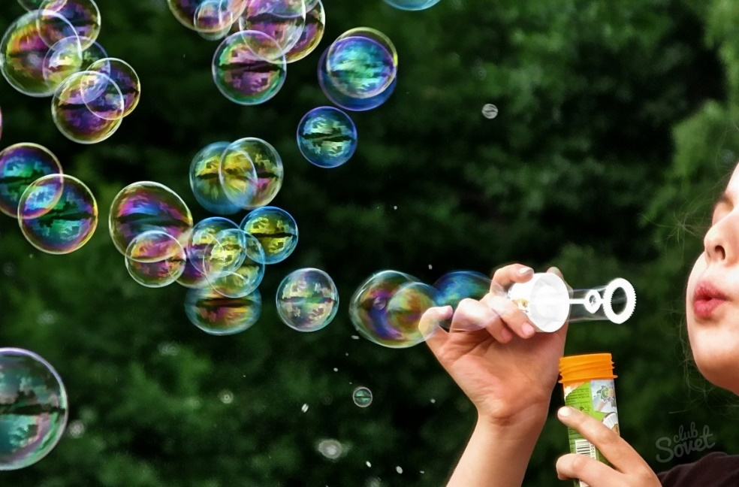

Посмотрите шоу мыльных пузырей.
Воспользуйтесь ссылкой:
https://www.youtube.com/watch?v=RFSChoODzZ0

5. Раскраски к Дню защиты детей.

Воспользуйтесь ссылкой:
https://tvoiraskraski.ru/raskraski-na-prazdniki/raskraski-1-iyunya-den-zashchity-detey

9. Расскажите детям, что 1 июня это ещё и первый день лета.
Воспользуйтесь ссылкой:
https://www.youtube.com/watch?v=jZgyvh3oo58

10.Разгадаем весёлые загадки.
Воспользуйтесь ссылкой:
https://www.youtube.com/watch?v=-zUcA3F7mk8

Рекомендации родителям по теме «День любимой игры и игрушки»
Вторник 2.06.2020 г.

1. Рассмотреть с ребенком несколько игрушек;

2. Определить материал, из которого каждая из них сделана
( деревянная, резиновая, пластмассовая, плюшевая, меховая ).

3. Отметить внешние признаки игрушки:
форму - круглая, квадратная, овальная, прямоугольная
цвет
качество - мягкая, твердая, гладкая, шершавая.

4. Проведите с ребенком беседу о бережном отношении к игрушкам.

5. В качестве экскурсии сводите ребенка в магазин, где продают игрушки.

6. Активизируйте словарь ребенка за счет слов:
названий игрушек:
слов - признаков: интересный, забавный, заводная, железная, мягкая любимая, красивая, плюшевая, резиновая, новая, и т.д.
слов-действий: играть, заводить, подбрасывать, отбивать , ловить, строить, возить, складывать, укладывать и т.д.

7. Поиграйте с ребенком в игры:
« Назови ласково »
мяч - мячик кукла- ... машина - ... дом - ...
синий мяч - синенький мячик круглый - ... новый - ...
голубые глаза - голубенькие
«Подбери признак »
мяч ( какой? ) - большой, резиновый, упругий, круглый, красивый, футбольный, теннисный, гладкий ...
« Подбери действия »
мяч (что делает?) - летит, прыгает, падает, подскакивает, катится ..
« Подбери предметы к признакам »
плюшевый - мишка, зайка, ... плюшевая - лисица, белка ...
плюшевое - платье, покрывало... плюшевые - игрушки, мишки ...
« Из чего сделана игрушка» ( образование относительных прилагательных)
Машина сделана из железа, она – железная
Самолет сделан из пластмассы, он – пластмассовый.
Матрешка сделана из дерева, она – деревянная.
Мишка сделан из плюша, он – плюшевый.
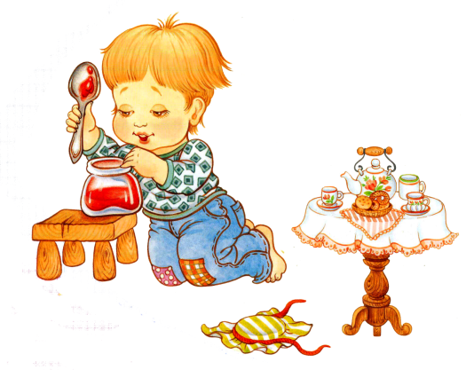
Мячик сделан из резины, он – резиновый
« Образуй признаки » ( от предметов )
игрушка – игрушечный;
кукла - кукольный стол
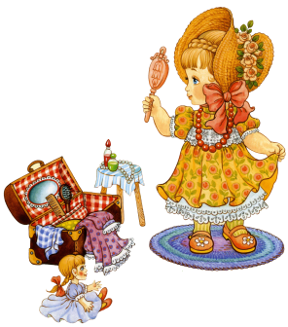
« Один - много »
кукла - куклы – кукол
мишка – мишки - мишек
лошадка – лошадки - лошадок
мяч – мячи - мячей
пирамидка- пирамидки - пирамидок
« Чего не стало? » (родит, падеж существительного в единств, числе)
не стало мишки -\-\-\-\-\- куклы -\-\-\-\-\- пирамидки -\-\-\-\-\- мяча
« Посчитай игрушки »
один (одна) мяч мишка матрешка грузовик трансформер
два ( две ) мяча
пять мячей
« Узнай игрушку по описанию »
(Взрослый рассказывает об игрушке, а ребенок ее называет)
« Узнай игрушку на ощупь »
(Предложите ребенку закрытыми глазами ощупать любую игрушку и назвать ее).

8. Помогите ребенку составить описательный рассказ об игрушке,
опираясь на план и мнемотаблицу:
- название игрушки
- внешний вид ( величина, цвет, форма )
- материал, из которого изготовлена
- почему игрушка понравилась?
- как с ней можно играть? 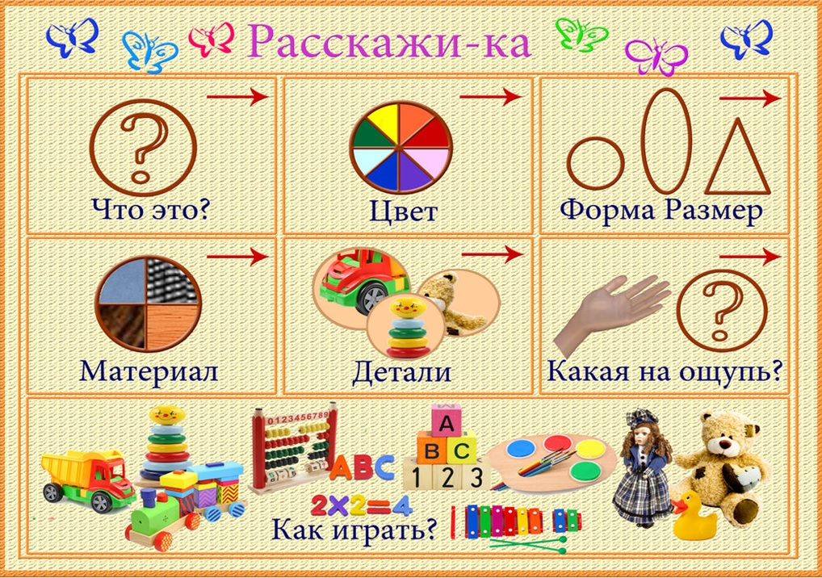
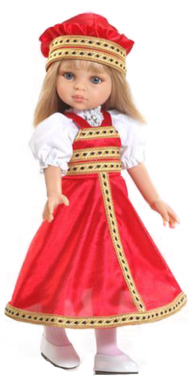

Пример: Это кукла Маша. Ее купили в магазине.
Она сделана из резины.
У нее есть голова, шея, руки, туловище, ноги.
Кукла нарядная.
На ней красное платьице и белые туфельки.
Кукла Маша – игрушка.
С ней играют. С куклой нужно обращаться аккуратно.

9. Выучите с ребенком считалку:
( на каждую строчку 4 удара мяча )
Чуть ударишь этот мячик-
Начинает он скакать.
Скачет, скачет, скачет, скачет
И не хочет перестать.

10. Поиграйте в речевые подвижные игры:

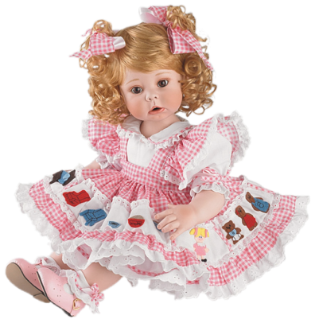
( ритмично подниматься на носочки и опускаться на пятки)
Наша Маша рано встала.
Кукол всех пересчитала:
Две матрешки – на окошке,
Две Танюшки – на подушке.
Две Иринки – на перинке.
А петрушка в колпаке –
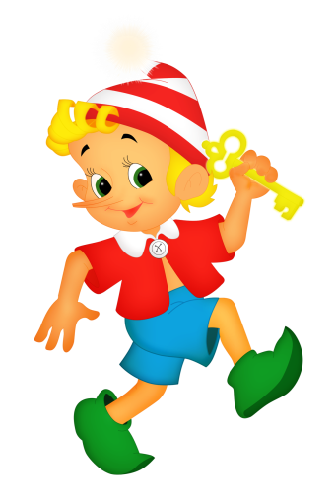
На дубовом сундуке.

На большом ковре и в ряд маршировать на месте,
Куклы Танины стоят . остановиться
Два медведя, Буриатино, изображать персонажей
И веселый Чипполино,
И котенок, и слоненок.
Раз, два, три, четыре, пять. прыгать на месте
Вместе мы идем гулять. маршировать, продвигаясь вперед

11. Отгадайте загадки:
Ростом разные подружки,
Все похожи друг на дружку,
Все они сидят друг в дружке,
А всего одна игрушка ( матрешка)

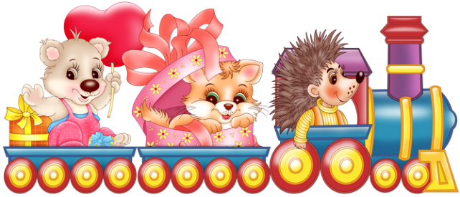
Желтые избушки
Держатся друг за дружку.
Одна с трубой
Тянет всех за собой.
(Поезд)

В пути не смолкает, в даль увлекает,
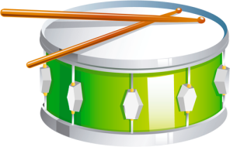
Сам не шагает, шагать помогает. ( барабан)

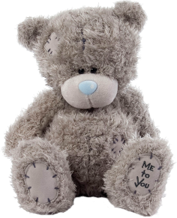
Зверь забавный сшит из плюша.
Есть и лапы, есть и уши
Мёду зверю дай немного
И устрой ему берлогу. ( медвежонок)

Что за птица?
Песен не поет,
Гнезда не вьет,
Людей и груз везет?
(Самолет)

Рекомендации для родителей по теме дня «Мы друзья»

Среда 3.06.2020 г.
Уважаемые родители, тема этого дня «Мы друзья». Предлагаем некоторые рекомендации по данной теме:

1. Попросите ребенка рассказать о том, чем отличаются мальчики и девочки друг от друга.

2. Предложите ребенку составить рассказы на тему «Письмо друзьям», «Я хочу быть похожим на маму (папу, сестру, дедушку, сказочного или мультяшного героя и др., потому что…».

3.Предложите поиграть в такие дидактические игры:
«Мужские и женские профессии» - определение профессий более подходящих мужчинам, женщинам, смешанных. По каким критериям можно это определить и почему.
«Назови самую смелую профессию» - определение профессий, для которых необходимы такие качества характера, как смелость, отвага, дисциплинированность, выдержка, сила духа.
«Назови самую добрую профессию» - определение профессий, для которых необходимы такие качества, как доброта, забота, ласка, сострадание, любовь.
«Что будет, если… (на Земле не будет мужчин, мам, останутся одни дети и т. п.)» - развивать творческое воображение, учить предвидеть результат, делать самостоятельные выводы.

4. Поиграйте с ребенком в пальчиковую гимнастику:
Дружат в нашей группе девочки и мальчики.
(соединять пальцы в «замок»)
С вами мы подружим маленькие пальчики.
(касание кончиков пальцев обеих рук)
Раз, два, три, четыре, пять - начинай считать опять.
(парное касание пальцев от мизинцев)
Раз, два, три, четыре, пять - мы закончили считать.
(руки вниз, встряхнуть кистями)

5.Почитайте детям о дружбе:
1.Эдуард Успенский «Крокодил Гена и его друзья»
2.Александр Милн «Винни Пух и все-все-все»
3.Галина Браиловская «Жили дружили»
4. Астрид Линдгрен «Малыш и Карлсон»
5.Николай Носов «Приключения Незнайки и его друзей»
6. Астрид Линдред «Знаменитый сыщик Калле Блюмквист рискует»
7. Людмила Дунаева «Дождь»
8.Наталия Чуб «Лиззи и ее команда»
9.Анни Шмидт «Саша и Маша»
10.Тиаки Окада «Кролик и Веснушка»
11.Сергей Козлов «Про ежика и медвежонка»
12.Оливер Джефферс «Потерять и найти»
13.Арнольд Лобел «Пуговица»
14.Джулия Дональдсон «Тимоти Скотт»
15. Виктор Драгунский «Рассказы»

6. Предложите игру со строительным материалом (конструктором, кубиками) на тему «Построй какой хочешь дом для своего друга»

7. Дидактическая игра «Посмотри и сложи» - составление животных, предметов из геометрических фигур по заданию (для мальчиков – машина, самолет, робот, ракета и др., для девочек – узоры, дворцы, кукла, цветок и др.)
8. Нарисуйте с ребенком фигуру человека.
9.Поиграйте дома с ребенком в сюжетно-ролевые игры:
Сюжетно - ролевые игры для мальчиков:
«Автозавод» - формирование представлений о заводе и том, что он производит, трудовых умений, развитие творческого воображения детей. Воспитывать положительное отношение к рабочим профессиям.
«Космодром» - способствовать военно–патриотической подготовке дошкольников, воспитывать ответственное отношение к учению, совершенствовать физическую подготовку детей, учить самостоятельно развивать сюжет игры.
Сюжетно - ролевые игры для девочек:
«Дом моды» - развивать творческие способности, умение подать себя, учить красиво ходить, вырабатывать правильную осанку, воспитывать чувство меры и вкус.
«Салон красоты» - приучать девочек с детства следить за своим внешним видом, заботиться о себе, любить себя, воспитывать женственность, опрятность, желание быть красивой.

Рекомендации для родителей по теме дня «Наша безопасность»
Четверг 4.06.2020 г.

1. Повторить правила безопасности:
1. Все острые, колющие и режущие предметы обязательно надо класть на свои места. Порядок в доме не только для красоты, но и для безопасности.
2. Не включать электрические приборы, они могут ударить током или стать причиной пожара.
3. Ни в коем случае не пробуй никакие лекарства. Во-первых, это не вкусно, а во-вторых, неправильно принятое лекарство может оказаться ядом.
4. Не трогать бытовую химию: стиральные порошки, средства для мытья посуды, соду, средства от насекомых.
5. Отравиться можно не только лекарствами, химическими препаратами, но можно отравиться невидимым ядом - газом. Газ может быть очень опасен. Поэтому почувствовав запах газа, соблюдайте следующие правила: срочно скажи об этом взрослым, надо сразу же открыть окна и двери, позвонить по телефону «04», ни в коем случае не включать свет и не зажигать спичку.

2. Выучить пальчиковую гимнастику:
«Один дома. Электроприборы»

Что за шум на кухне этой? Сгибание мизинцы

Будем жарить мы котлеты. Сгибание безымянные пальцы

Мясорубку мы возьмем. Вращаем средние пальцы вокруг друг друга

Быстро мясо провернем. То же указательными пальцами

Миксером взбиваем дружно. То же большими пальцами

Все, что нам для торта нужно, Соединяем мизинцы

Чтобы торт скорей испечь, Соединяем безымянные пальцы

Включим мы электропечь. Соединяем средние пальцы

Электроприборы – это чудо! Сжимаем пальцы в кулаки, большой палец
поднимаем вверх

Жить без них нам было б худо. Пожимаем плечами.

3. Предложите ребёнку сделать аппликацию
«Веселый огнетушитель».
Цель: формирование основ культуры здоровья в процессе изучения опасных для жизни ситуаций.

4. Посмотреть м\ф «Смешарики - азбука безопасности».
«Уроки тетушки совы. Безопасность дома горячие предметы».

5. Загадывание загадок:

Поскорей ответьте, дети,
Кто же лучше всех на свете
Вас сумеет угостить,
Напоить и накормить?
(Повар.)

Только я, только я,
Я на кухне главная.
Без меня, как ни трудитесь,
Без обеда насидитесь.
(Электроплита.)

Я пузатый и пыхтящий,
Я большущий и блестящий.
Если только захочу,
Кипяточку вскипячу.
(Самовар.)

Что говорить — не солнце я,
Но освещать умею,
Меня включите лишь, друзья,
И станет жизнь светлее.
Не будет времени для сна
Всегда, когда я включена.
(Электрическая лампочка.)

Посмотри на мой бочок,
Во мне вертится волчок.
Никого он не бьет,
Но зато все взобьет.
(Миксер.)

7. Дидактические игры.

Игра «Так или не так».

Цель: формирование умений детей отличать опасные для жизни ситуации от неопасных; развивать внимание; воспитывать желание соблюдать правила безопасности.
Материал: 2 карточки – с красным и с зелёным кружком,
картинки с изображением опасных и безопасных действий детей;
Правила: под красную карточку (кружок) положить картинки с изображением опасных для жизни ребёнка ситуаций, под зелёную – неопасных (разрешённых).

Игра «Что мы знаем о вещах».

Цель: формирование представлений детей о правилах безопасного поведения в быту.

Материал: карточки с изображением пореза, ожога, ушиба руки и пожара, картинки с изображением различных, бытовых предметов.

Ход игры: взрослый поднимает картинку с изображением предмета. Ребенок должны догадаться, к какой травме может привести неправильное обращение с этим предметом, соотнести со своей карточкой и взять картинку. При отборе ребёнок должен объяснить, чем опасен тот или иной предмет, рассказать правила общения с ними.

Игра «На прогулке».

Цель: закрепление знаний о правильном поведении и общении с животными, учить соотносить изображенное на картинках с правильными и неправильными действиями при встрече с животными.

Материал: иллюстрации.

Ход игры: несколько картинок лежат на столе изображением вниз. Ребёнок выбирает любую, рассматривает и рассказывает: что на ней изображено, правильно или неправильно здесь поступает ребёнок.

8. Беседа на тему «Спички детям не игрушка!».
Цель: дать понятие детям о том, какую опасность таят в себе спички. Познакомить со свойствами огня. Вызвать у детей желание быть всегда осторожными с огнём. Закреплять знания об основных требованиях пожарной безопасности, формировать дисциплинированность, чувство ответственности за свои поступки.
Ход беседы:
Взрослый: Спички говорят, что они очень хотят поиграть с вами. Они предлагают их зажечь. Они будут гореть, и всем будет тепло и весело. Ребята, может кто-то желает поиграть со спичками? Есть желающие?

Ребенок: Нет!
Взрослый: Почему? Ведь спички говорят, что будет тепло и весело.
Ребенок: Детям спички брать нельзя! Может возникнуть пожар!
Взрослый: Ребята, а для чего нужны спички?
Ребенок: Спички нужны, чтобы зажигать газовую плиту, свечку, костер, печку. Это могут делать только взрослые.
Взрослый: Да, от неосторожного обращения с огнем может возникнуть пожар. Огонь очень опасен.
Взрослый: чтобы не было беды, надо хорошо знать правила пожарной безопасности что нельзя делать детям?
Брать в руки спички!
Включать утюг и другие электроприборы!
Вставлять предметы в розетки!
Взрослый: А ты знаешь как вызвать пожарную машину?
Ребенок: по телефону 101.
Взрослый: правильно, а чтобы не случился пожар нужно знать правила пожарной безопасности. Постарайтесь запомнить эти правила и всегда их соблюдать, чтобы пожарная машина никогда не приезжала к вашему дому.

Рекомендации для родителей по теме дня «5 июня – всемирный день охраны окружающей среды»
Пятница 5 .06.2020 г.

Каждый год 5 июня отмечается Всемирный день охраны окружающей среды
1.Познакомьте ребенка с понятиями природа, живая/неживая природа. Рассмотрите картинки, книжки, которые могут помочь вам проиллюстрировать данные понятия.
Природа – это все, что нас окружает, кроме сделанного человеком. Природа делится на живую (растения, животные, насекомые, грибы, человек, бактерии, вирусы) и неживую (например, Солнце, Луна, горы, почва, радуга, вода, небо и т.д.).
Признаки живой природы — рождение, дыхание, рост, питание, размножение, движение, умирание (смерть).

2. Расскажите детям о правилах поведения в природе:
- Находясь в природе, нельзя срывать растения для букетов. Букеты можно составлять из тех растений, которые выращенные человеком.
- Собирать лекарственные растения можно только в тех местах, где их много.
- В природе, особенно в лесу, нужно стараться ходить по тропинкам, чтобы растения не погибли от вытаптывания.
- Охранять надо не только редкие, но и другие, даже самые обычные растения.
- Нельзя подходить близко к гнёздам птиц. По твоим следам гнёзда могут отыскать и разорить хищники. Если случайно окажешься возле гнезда, не прикасайся к нему, сразу уходи. Иначе птицы - родители могут совсем покинуть гнездо.
- Если у тебя есть собака, не бери её с собой в лес. Она легко может поймать нелетающих птенцов и беспомощных детёнышей зверей.
- Не лови и не уноси домой здоровых птенцов птиц и детёнышей зверей. В природе о них позаботятся взрослые животные.
-НЕ ЗАБЫВАЙТЕ о том, что растения дают убежище животным. Оберегайте травы, кусты, деревья, вы помогаете зверям, птицам, насекомым, которые укрываются в их зарослях.

3. Поиграйте с ребенком в дидактические игры:
Предложите ребенку сказать наоборот:
Погода солнечная – погода какая? (пасмурная)
Весна ранняя – весна? (поздняя)
Ручей мелкий – ручей…? (глубокий)
Зимой снег чистый, а весной он? (грязный)
Зимой дни холодные, а весной дни? (теплые)
Зимой солнце тусклое, а весной солнце? (яркое)

4. Проведите физминутку:
Ветер дует нам в лицо,
Закачалось деревцо.
Ветерок всё тише, тише, тише,
Деревцо всё выше, выше, выше.

5. Предложите ребёнку пофантазировать. Пусть ребенок представит, что он попал в сказочную страну. Пусть он закроет глаза, а вы расскажите ему побольше об этой стране (здесь все зависит от фантазии мамы). Жители этой сказочной страны (можно даже придумать ей название) никогда не слышали о Земле, где живете вы с вашим малышом. Предложите ребенку самому рассказать о вашем доме, природе. Пусть в своем рассказе ребенок расскажет о том, какая природа, животные есть вокруг и о том, что смог сделать человек и какую пользу приносит это людям, живущим в его «стране».
Цель такого упражнения: развить фантазию, образное мышление, умение группировать явления и понятия.

6. Почитайте детям!
1. Вот вы в лес пришли, ребята… Отдохнуть, конечно, надо:
Поиграть, и порезвиться, и наесться, и напиться…
Но вокруг остались банки, целлофан, железки, склянки…
Оставлять их здесь нельзя! Не поленимся, друзья:
Мусор тут, в лесу, чужой заберём его с собой!
2. Без взрослых с огнём - развлекаться опасно!
Закончиться может забава ужасно!
В лесу очень сухо бывает порой, костёр обернётся серьёзной бедой!
Представьте, что пламя легко разгорится, начнёт полыхать,разбегаться, искриться –
Его потушить невозможно тогда…
Пожары лесные – большая беда!
3. Нельзя стекло в лесу кидать, нельзя бутылки разбивать;
Осколки острые опасны – о них порежешься ужасно!
А если вдруг на них свалиться – в больнице можно очутиться!
И обитателям лесным стекляшки тоже не нужны…
4. Муравьи – лесные санитары; так прозвали люди их недаром!
Чтобы лес красив был и здоров, без личинок вредных и жуков,
Муравьи на страже день и ночь: гонят разных короедов прочь!
Только ты им, друг мой, не мешай! Муравейники не разоряй!
Эти санитары так нужны для лесов твоей родной страны!
5. В лесу летают мотыльки, ползут козявки и жуки…
Природа мать им жизнь дала. У них у всех свои дела.
Ты их увидишь на пути – не обижай, а отойди!
Без насекомых лес, друг мой, и одинокий, и пустой…

7. Загадайте ребенку загадки:
В шубе летом,
А зимой раздеты.
(Деревья).
Вот колючка – недотрога!
Лучше ты ее не трогай.
Ой, остры иголочки
У зеленой…
(Елочки).
Не барашек и не кот,
носит шубку круглый год,
шубка серая – для лета,
для зимы – другого цвета.
(Заяц)
Рыже-огненный комочек,
С хвостиком как парашют,
По деревьям быстро скачет,
Был он там, теперь уж тут.
Быстрый он как стрелочка.
Да ведь это…
(Белочка)
Серый, страшный и зубастый
Произвёл переполох.
Все зверята разбежались,
Напугал зверят всех…
(Волк)

